ChronaApp · 后端单元测试报告
文档版本：V1.2
生成日期：2026-05-05
适用范围：backend/src 目录全量单元测试
测试环境：Node.js ≥18、TypeScript、Jest 30+、ts-jest、NestJS
维护团队：Azalea开发团队
──────────────────────────────────────────────────

文档概述
本报告用于说明 ChronaApp 后端 单元测试的现状、配置方式、目录约定与一次完整执行结果摘要，便于评审、发版归档或对接 CI。单元测试聚焦 Service 业务规则、工具函数与异常处理 等可在 Node 中快速运行的逻辑；HTTP 路由、Guard、真实数据库 等更适合放在 e2e（npm run test:e2e）或后续集成测试中。
与 单元测试说明.md 的关系：
文档 | 侧重
docs/单元测试说明.md | 面向日常开发的约定、命令速查、Mock 思路、覆盖率 HTML 打开方式
docs/单元测试报告.md（本文） | 某次里程碑下的执行与覆盖率快照、配置逐项说明、目录结构、问题排查与用例清单
建议在每次较大范围补充用例或发版前：本地执行 npm test 与 npm run test:cov，并视需要更新本文 「测试执行摘要」「覆盖率摘要」「详细用例清单」 中的数字与日期。
──────────────────────────────────────────────────

1. 技术栈
组件 | 说明
Jest 30 | 测试运行器与断言；CLI 筛选路径使用 --testPathPatterns（旧参数 --testPathPattern 已移除）
ts-jest | 将 TypeScript 编译后在 Node 中执行
@nestjs/testing | 构造 TestingModule、替换 Provider；本仓库中 Health 控制器示例使用了该方式
Supertest | 已在 devDependencies；适合「启动 HTTP」的集成 / e2e，单测以 Service + mock 为主
──────────────────────────────────────────────────

2. 测试范围与原则

测试范围
- 通用工具类、异常过滤器、配置解析、Prisma 辅助工具
- 各业务模块 Service 核心逻辑、参数校验、权限判断
- 边界条件、异常分支、空值、批量操作、数据安全

测试原则
- 不连接真实数据库，全程 Mock 隔离
- 只测业务逻辑，不测第三方库
- 用例最小化、单一职责、可重复执行
- 覆盖正常 / 异常 / 边界三大分支

3. Jest 配置说明
配置位于 backend/package.json 的顶层 "jest" 字段（未单独使用 jest.config.js），与 Nest CLI 默认脚手架风格一致。
字段 | 值 | 含义
moduleFileExtensions | js, json, ts | 参与解析的扩展名
rootDir | src | 工作根为 backend/src；testRegex、collectCoverageFrom 等路径均相对此目录
testRegex | .*\\.spec\\.ts$ | 仅匹配名为 *.spec.ts 的文件；backend/test/ 下的 e2e 不会被本配置拾取
transform | ts-jest | .ts / .js 经 ts-jest 转换
collectCoverageFrom | `/*.(t | j)s`**
coverageDirectory | ../coverage | 相对 rootDir（即 src）向上一级，报告输出到 backend/coverage/
testEnvironment | node | 默认 Node 环境，无浏览器 DOM
路径心智模型：
- 在仓库根执行：cd backend && npm test。
- HTML 覆盖率报告：backend/coverage/lcov-report/index.html（执行 npm run test:cov 后生成）。
按模块收窄覆盖率（与 单元测试说明.md 一致）：脚本 test:cov:tasks 在命令行追加 --collectCoverageFrom=modules/tasks/**/*.ts 与 --testPathPatterns=modules/tasks，仅统计 tasks 模块源码；其它模块可仿照增加 npm script。
──────────────────────────────────────────────────

4. npm 脚本
命令 | 作用
npm test | 运行 src 下全部 *.spec.ts
npm run test:watch | 监听模式
npm run test:cov | 全量单测 + 覆盖率（写入 backend/coverage/）
npm run test:cov:tasks | 仅 tasks 模块用例 + 仅统计 src/modules/tasks/**/*.ts
npm run test:tasks | 仅路径含 modules/tasks 的用例（无覆盖率）
npm run test:e2e | 使用 test/jest-e2e.json 的端到端测试
npm run test:debug | node --inspect-brk 挂接 Jest，便于断点调试
──────────────────────────────────────────────────

5. 项目文件结构（与测试相关）
以下为 backend/ 内与测试、覆盖率直接相关的结构示意（非完整业务树，省略 node_modules、dist 等）。
backend/
├── package.json # scripts、jest 配置、依赖
├── prisma/ # schema / migrate / seed（单测默认不连库）
├── src/
│ ├── main.ts
│ ├── app.module.ts
│ ├── config/
│ │ ├── jwt.config.ts
│ │ └── jwt.config.spec.ts # 新增：JWT 密钥与时长解析
│ ├── common/
│ │ ├── constants/
│ │ ├── decorators/
│ │ ├── dto/
│ │ ├── filters/
│ │ │ ├── all-exceptions.filter.ts
│ │ │ └── all-exceptions.filter.spec.ts # 新增：全局异常过滤器
│ │ └── utils/
│ │ ├── pagination.util.ts
│ │ └── pagination.util.spec.ts # 新增：分页工具
│ ├── prisma/
│ │ ├── prisma-sql-log.util.ts
│ │ └── prisma-sql-log.util.spec.ts # 新增：SQL 日志展开
│ └── modules/
│ ├── health/
│ │ ├── health.controller.ts
│ │ ├── health.controller.spec.ts # 新增：控制器 + TestingModule
│ │ ├── health.service.ts
│ │ └── health.service.spec.ts
│ ├── auth/
│ │ └── auth.service.spec.ts # 扩充：注册 / 改密 / 重置分支
│ ├── tasks/
│ │ └── tasks.service.spec.ts # 扩充：查询、归档、删除、导出等
│ ├── clients/
│ │ └── clients.service.spec.ts # 扩充：搜索、联系人
│ ├── projects/
│ ├── time-entries/
│ ├── reports/
│ ├── approvals/
│ ├── expenses/
│ ├── organization/
│ └── … # 其余模块可按同目录约定补 spec
├── test/
│ ├── jest-e2e.json # e2e 专用 Jest 配置
│ └── app.e2e-spec.ts 等
└── coverage/ # `npm run test:cov` 生成（宜加入 .gitignore）
约定：领域单测优先放在 与被测文件同目录 的 *.spec.ts，便于代码评审时成对阅读。
──────────────────────────────────────────────────

6. Mock 策略（摘要）
- Prisma：对本次用例会触达的 delegate（如 user.findUnique、task.findMany）使用 jest.fn()，不连接真实数据库；断言关注 where / data 形状与分支行为。
- bcrypt（auth.service.spec.ts）：使用 jest.mock('bcrypt') 固定 hash / compare，避免加密耗时与实现细节干扰业务断言。
- Config / Jwt / Mail：以最小假对象或 jest.fn() 注入，只覆盖与分支相关的返回值。
- 与 e2e 分工：单测保证模块内逻辑；全链路、真实路由与可选真实库放在 npm run test:e2e。
──────────────────────────────────────────────────

7. 常见问题排查
现象 | 可能原因 | 处理建议
No tests found 或改了测试却不执行 | 文件不在 src/ 下，或不匹配 *.spec.ts | 将单测移入 src 并检查文件名；e2e 须用 test:e2e
报错 Unknown option: testPathPattern | Jest 30+ 已移除旧 CLI 参数 | 改用 --testPathPatterns（如 npm run test:tasks 已使用）
Cannot find module 或路径别名失败 | rootDir 为 src 时路径习惯与运行 cwd 不一致 | 在 backend 目录执行脚本；检查 tsconfig paths 是否与 Jest 一致（本仓库未额外配置 moduleNameMapper）
**bcrypt / 原生模块报错 | 在错误环境跑 Jest 或 mock 未生效 | 认证相关单测已 mock bcrypt；若扩写其它用例，保持 jest.mock('bcrypt') 在文件顶部
覆盖率全量仍然偏低 | collectCoverageFrom 包含大量未写单测的 Controller / Module / DTO | 属预期；可短期用 test:cov:某模块 聚焦迭代，或继续按 Service / util 补用例
coverage/ 与上次结果不一致 | 多次运行会覆盖同一输出目录 | 发版前保留一次 test:cov 的 HTML 或 lcov 产物即可
──────────────────────────────────────────────────

8. 本次测试执行摘要
指标 | 结果
执行命令 | npm test（等价于在 backend 下执行 jest）
测试套件（Test Suites） | 15，全部通过
测试用例（Tests） | 58，全部通过
失败 / 跳过 / 待办 | 0
快照（Snapshots） | 0
说明：上表为 2026-05-05 在本文档更新时的一次本地执行结果；你本机重新运行后耗时与顺序可能略有不同，通过数以当前仓库内 src/**/*.spec.ts 为准。
──────────────────────────────────────────────────

9. 代码覆盖率摘要（npm run test:cov）
以下为同一日期执行 npm run test:cov -- --coverageReporters=text-summary 得到的 src 全量收集范围摘要。相较此前仅覆盖少数模块的版本，本次补充了 通用工具、JWT 配置、Prisma 调试辅助、全局异常过滤器、Health 控制器及部分 Service 分支，全量语句覆盖率由约 6.9% 提升至约 11.1%（绝对值仍不高，主要因 Controller / Module / 大型 Service 尚未逐模块补齐）。
维度 | 覆盖 | 总数 | 比例（约）
Statements（语句） | 354 | 3180 | 11.13%
Branches（分支） | 162 | 1856 | 8.72%
Functions（函数） | 75 | 539 | 13.91%
Lines（行） | 317 | 2999 | 10.57%
部分已较高覆盖的文件（便于对照 HTML 报告）：
- src/common/utils/pagination.util.ts、src/common/filters/all-exceptions.filter.ts：语句 100%
- src/prisma/prisma-sql-log.util.ts：约 93% 语句（余下多为极端分支）
- src/config/jwt.config.ts：约 93% 语句（parseDurationToSeconds 的 default 分支等）
- src/modules/health/health.controller.ts：100% 语句
- src/modules/health/health.service.ts：100% 语句（行级报表中仍有可选链等分支提示）
查看逐文件 / 逐行覆盖：cd backend && npm run test:cov，浏览器打开 backend/coverage/lcov-report/index.html。
──────────────────────────────────────────────────

10. 详细用例清单（按测试文件）

10.1 src/common/utils/pagination.util.spec.ts（新增）
# | 用例标题 | 验证意图（简述）
1 | page 与 pageSize 至少为 1 | getSkipTake 边界
2 | 第 2 页、每页 10 条 → skip 10 | 分页偏移
3 | total 为 0 时 totalPages 为 0 | buildPageMeta
4 | total 不能整除时 totalPages 向上取整 | 总页数计算
5 | 组装 data 与 meta | toPaginatedResult

10.2 src/config/jwt.config.spec.ts（新增）
# | 用例标题 | 验证意图（简述）
1 | 读取环境配置中的 JWT_SECRET | resolveJwtSecret
2 | 未配置时使用开发缺省占位 | 缺省与安全提示场景
3 | 解析 s / m / h / d 单位 | parseDurationToSeconds
4 | 非法格式回退为 7 天（秒） | 容错
5 | 忽略首尾空白 | 输入规范化

10.3 src/prisma/prisma-sql-log.util.spec.ts（新增）
# | 用例标题 | 验证意图（简述）
1 | 将 $1、$2 替换为字面量 | 占位符展开
2 | 字符串中单引号按 SQL 转义 | 安全拼接调试输出
3 | params 非 JSON 时在末尾附注 | 异常 params
4 | params 非数组时在末尾附注 | 类型校验
5 | null / boolean / Date / object 格式化 | 多类型字面量
6 | 调用 log 并包含展开后的查询 | logPrismaQueryEvent

10.4 src/common/filters/all-exceptions.filter.spec.ts（新增）
# | 用例标题 | 验证意图（简述）
1 | HttpException：合并 statusCode 与 path | 对象型响应体
2 | 字符串型 HttpException 响应体 | getResponse() 为 string
3 | 非 HttpException → 500 与统一 message | 未捕获错误降级

10.5 src/modules/health/health.controller.spec.ts（新增）
# | 用例标题 | 验证意图（简述）
1 | GET / 委托 HealthService.getStatus | TestingModule 注入与委托

10.6 src/modules/health/health.service.spec.ts
# | 用例标题 | 验证意图（简述）
1 | getStatus: 数据库查询成功时 database 为 true | 健康检查成功路径
2 | getStatus: 数据库异常时 database 为 false | 失败降级

10.7 src/modules/tasks/tasks.service.spec.ts
# | 用例标题 | 验证意图（简述）
1 | list: 按 isCommon 分为 common / other | 分组与租户条件
2 | create: 名称为空时抛错且不调用 create | 校验短路
3 | buildCsv: 转义 name 中的双引号 | CSV 安全
4 | list: 有搜索词时在 where.name 上使用 contains | 关键词过滤
5 | getOne: 不存在时抛 NotFoundException | 访问控制
6 | getOne: 已归档任务抛 NotFoundException | 归档不可见
7 | update: 归档任务不可编辑 | 业务规则
8 | bulkArchive: 空 id 列表返回 0 | 批量边界
9 | bulkArchive: 超过 200 条抛 BadRequestException | 批量上限
10 | delete: 存在工时记录时不可删除 | 数据完整性
11 | attachCommonTasksToNewProject: 已存在链接则跳过 create | 幂等
12 | buildJson: 输出版本与条目字段 | 导出 JSON 结构
13 | getRowsForExport: 排序与可选 name 过滤 | 导出查询条件

10.8 src/modules/clients/clients.service.spec.ts
# | 用例标题 | 验证意图（简述）
1 | list: 无搜索词时组织与归档条件 | 多租户列表
2 | list: 有搜索词时构造 OR | 客户 / 联系人联合搜索
3 | getContact: 未找到时抛 NotFoundException | 404 分支
4 | create: NET_DAYS 但未填 invoiceNetDays 时抛错 | 账期校验
5 | create: 非 NET_DAYS 却填写 invoiceNetDays 时抛错 | 账期校验

10.9 src/modules/auth/auth.service.spec.ts
# | 用例标题 | 验证意图（简述）
1 | register: 关闭自助注册时抛 ForbiddenException | 注册开关
2 | login: 用户不存在时抛 UnauthorizedException 并记录失败尝试 | 登录审计
3 | register: 邮箱已存在时抛 ConflictException | 唯一性
4 | register: 允许注册时创建用户并签发 token | 成功路径 + bcrypt mock
5 | changePassword: 新旧密码相同抛 BadRequestException | 改密规则
6 | changePassword: 用户不存在抛 NotFoundException | 404
7 | changePassword: 未设置本地密码抛 BadRequestException | 邀请 / 重置流程
8 | changePassword: 当前密码错误抛 UnauthorizedException | bcrypt.compare
9 | requestPasswordReset: 用户无本地密码时仍返回 sent | 防邮箱枚举

10.10 src/modules/expenses/expenses.service.spec.ts
# | 用例标题 | 验证意图（简述）
1 | getFormOptions: 合并项目、分类与默认货币 | 表单选项聚合

10.11 src/modules/projects/projects.service.spec.ts
# | 用例标题 | 验证意图（简述）
1 | getById: 项目不存在时抛 NotFoundException | 成员上下文 + 不存在

10.12 src/modules/approvals/approvals.service.spec.ts
# | 用例标题 | 验证意图（简述）
1 | requireApprover: 普通成员抛 ForbiddenException | 审批权限
2 | requireApprover: 管理员不抛错 | 审批放行

10.13 src/modules/reports/reports.service.spec.ts
# | 用例标题 | 验证意图（简述）
1 | getTimeReport: 开始日晚于结束日抛 BadRequestException | 日期区间
2 | getReportFilters: 聚合四类筛选项 | 筛选项装配

10.14 src/modules/time-entries/time-entries.service.spec.ts
# | 用例标题 | 验证意图（简述）
1 | list: 同时指定 week 与 month 抛 BadRequestException | 参数互斥
2 | listAssignableRows: 普通成员仅查本人被分配项目 | 指派范围

10.15 src/modules/organization/organization.service.spec.ts
# | 用例标题 | 验证意图（简述）
1 | listMembers: 映射成员与最新费率 | 成员列表 DTO
──────────────────────────────────────────────────

11. 未纳入单测或覆盖仍较少的部分
以下区域在工程中体量较大或偏「装配 / 路由」，当前未以单测完整覆盖，适合按优先级逐批补充或用 e2e 兜底：
- Controller 层（各模块 *.controller.ts）：可结合 @nestjs/testing + supertest 做轻量集成测，或依赖 e2e。
- Guards / Strategies（如 jwt-auth.guard.ts、jwt.strategy.ts）。
- 大型 Service（如 organization.service.ts、time-entries.service.ts、approvals.service.ts、reports.service.ts 的主体报表逻辑）：建议按 纯函数抽取 + mock Prisma 分段推进，避免单文件过大难以维护。
- settings、uploads、access 等模块：与 单元测试说明.md 中描述一致，可按路由或关键 Service 补测。
──────────────────────────────────────────────────

12. 测试执行日志
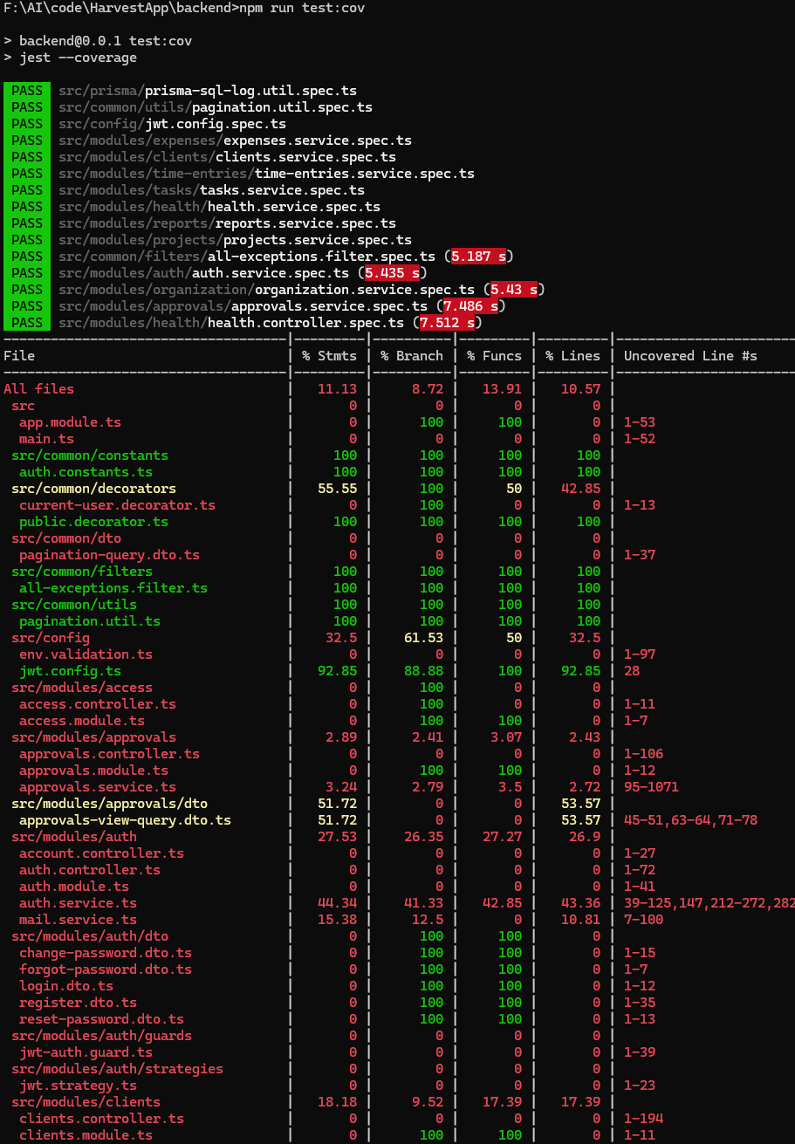

13. 相关文件索引
文件 | 说明
backend/docs/单元测试报告.md | 本报告
backend/docs/单元测试说明.md | 开发向说明与覆盖率可视化
backend/package.json | jest 字段与 scripts.test*
backend/test/jest-e2e.json | e2e Jest 配置
backend/coverage/ | 执行 test:cov 后的报告目录
──────────────────────────────────────────────────
本文档第 8、9、10 节中的执行数据会随代码演进变化；建议在发版或大规模补测后重新运行 npm test / npm run test:cov 并更新对应表格与日期。

